

SITUAÇÃO DE APRENDIZAGEM – DOCUMENTO TÉCNICO

Curso de Desenvolvimento de Sistemas

GlassVision

Auxílio para orçamento de

serviços de vidraçaria

Eduardo

Felipe

Pedro

Jardson

Matheus

Florianópolis, Julho de 2024.

SUMÁRIO

1 CONCEITO........................................................................................................ 5

1.1 O PROBLEMA.......................................................................................................... 5

1.2 PUBLICO ALVO .......................................................................................................5

1.3 A SOLUÇÃO.............................................................................................................6

1.4 DESCRIÇÃO DA APLICAÇÃO................................................................................ 8

1.5 TECNOLOGIAS UTILIZADAS..................................................................................8

1.6 FUNCIONALIDADES............................................................................................. 10

Introdução

Com o crescimento contínuo do setor de construção e reformas, há uma demanda crescente por serviços especializados, como a instalação de vidros e boxes de banheiro. Os processos de orçamento para esses serviços muitas vezes são complexos e requerem uma detalhada compreensão das especificações do projeto, dos custos envolvidos e dos requisitos técnicos.

A necessidade de uma solução eficiente e organizada para orçar serviços de instalação de vidraçaria tornou-se evidente. Um orçamento bem elaborado não apenas ajuda a garantir a precisão dos custos, mas também facilita a comunicação entre o cliente e o prestador de serviços. Este projeto visa desenvolver um sistema que simplifique e automatize o processo de orçamento para esses serviços.

1. Conceito  
   1. O Problema

Tradicionalmente os métodos mais comuns de se fazer o orçamento de serviços são frequentemente manuais, o que deixa o processo propenso a erros.

A falta de uma ferramenta especializada pode levar a valores incorretos nas variáveis do orçamento, o que pode causar frustração nos clientes com valores incorretos, ou no prestador, com medidas, tipo de material ou acabamento diferentes do declarado.

* 1. Público Alvo

O sistema será voltado para empresas, profissionais e clientes que trabalham ou precisam de um serviço de vidraçaria.

* 1. A Solução

A solução proposta é um sistema onde o orçamento é feito automaticamente após inserir no o tipo de serviço, material, medidas e o valor do m² do material.

O sistema pode armazenar informações do tipo de serviço, descrição detalhada e as imagens.

Desenvolvimento

* 1. Descrição da Aplicação

O sistema permitirá a criação de orçamentos detalhados para serviços específicos, os usuários podem inserir informações sobre o projeto, dimensões e calcular o custo com base no valor pré-definido

* 1. Tecnologias Utilizadas

Para o desenvolvimento do sistema, foram utilizadas as seguintes tecnologias:

**HTML:** Para estruturar as páginas da web.

**CSS:** Para estilizar e criar um layout responsivo.

**JavaScript:** Para implementar a lógica do sistema

* 1. Funcionalidades

Após entrar no site, é mostrado a tela inicial onde aparece uma um botão para fazer login, o campo de pesquisa e cards dos produtos caso tenha sido cadastrado algum.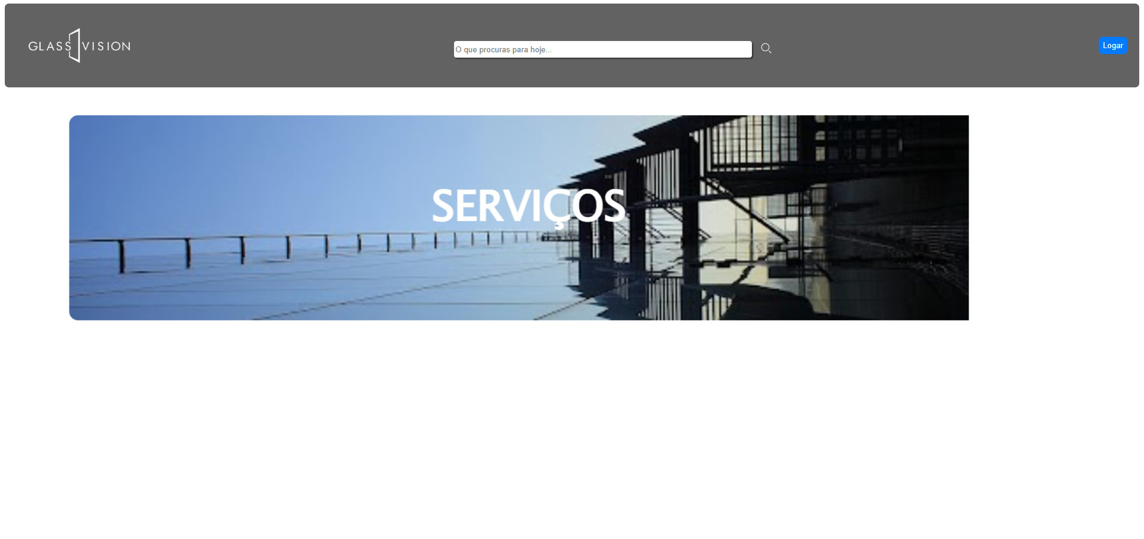

No botão Logar no canto superior direito você consegue fazer login, caso não tenha se cadastrado ainda, é disponibilizado um botão ao lado que leva direto para a área de cadastro.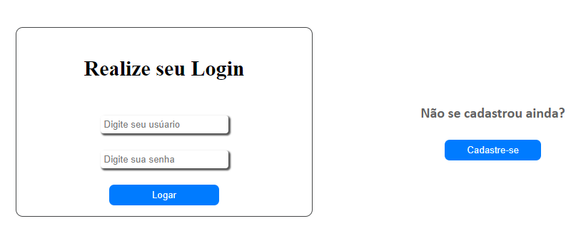

Campo de cadastro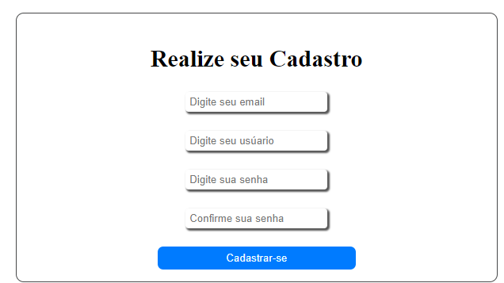

Após estar logado, aparecerá um ícone de usuário em cima a direita onde você poderá editar suas informações de usuário, e-mail e senha ou sair da sua conta.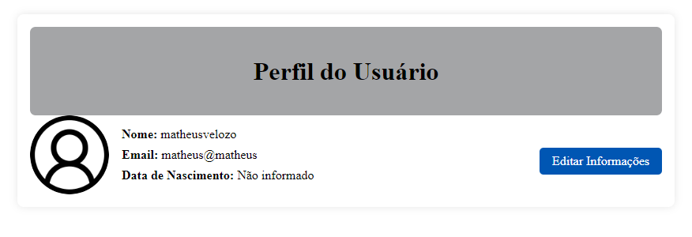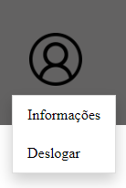



Ao entrar como administrador, você terá novas opções disponíveis, são elas: ver todos os usuários cadastrados e cadastrar, editar ou deletar produtos. 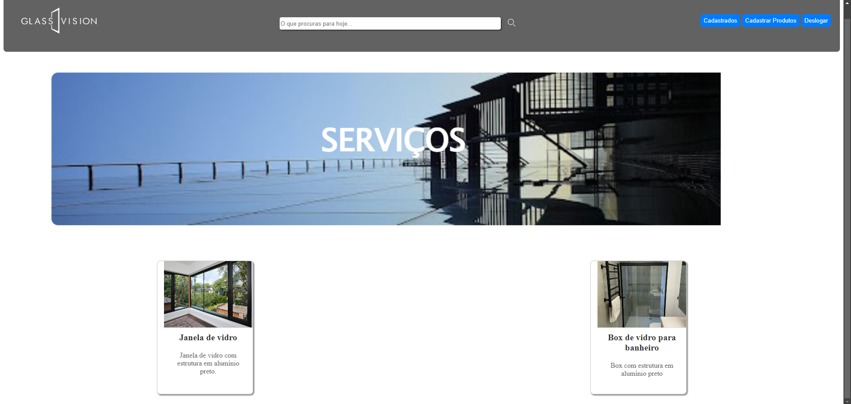

Área de cadastro de serviços

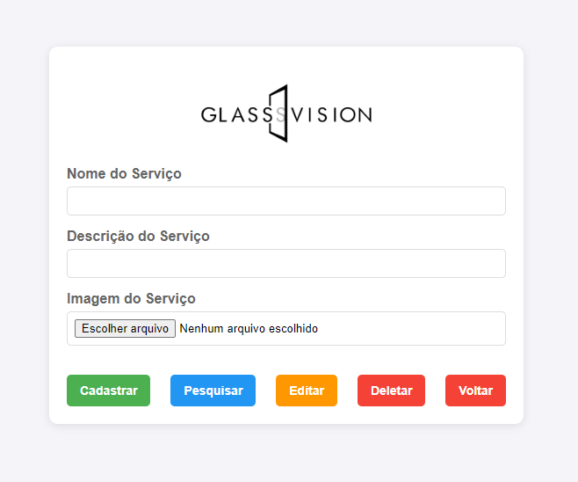

Lista de usuários cadastrados

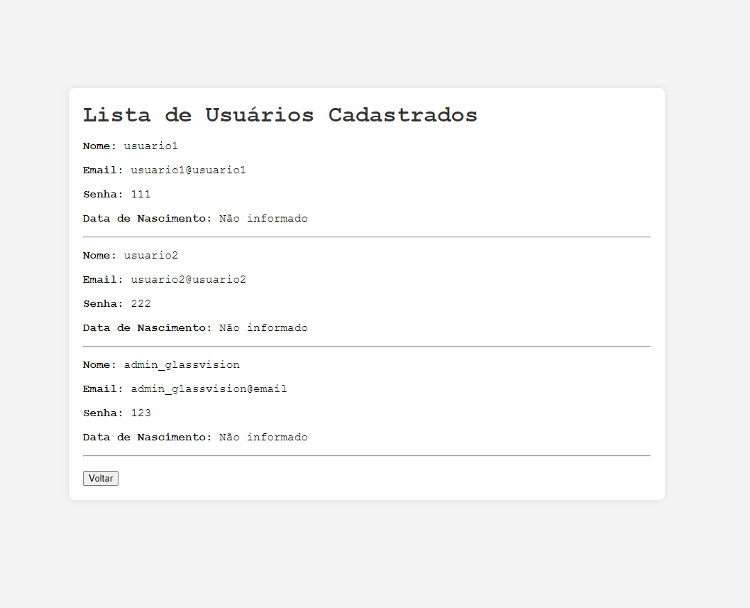

1. Referências Bibliográficas

Sites de compra e marketplaces da internet.